Ejemplos de cuantificación de pérdidas financieras en el contexto de la gestión de los riesgos institucionales

Cuantificar el impacto financiero no resulta sencillo. Para calcular el riesgo de pérdidas financieras, el análisis de datos cualitativos y disponer de amplios conocimientos sobre el contexto son factores importantes, entre los que también cabe mencionar la tolerancia de las partes interesadas clave a los riesgos detectados, el origen de los riesgos y el momento en el que se hacen realidad, así como la probabilidad y el impacto.
Según nuestra Política de ERM, la consecuencia financiera se define como la cantidad de fondos que la organización necesita a fin de dedicarse a poner remedio a la situación una vez el riesgo se materializa. En esta línea, la consecuencia financiera no es:

- La “oportunidad perdida” que sufre la organización cuando el riesgo se materializa; por ejemplo, si un riesgo socava la opción de movilizar recursos, la aparición del riesgo afectará a la posibilidad de conseguir resultados de desarrollo, pero no se traducirá en un impacto financiero idéntico al valor de los recursos que no se movilizaron.
- El costo de las medidas de prevención y mitigación de los riesgos.
- El valor monetizado de la pérdida de productividad (por ejemplo, en lo que se refiere al tiempo de trabajo del personal, los gastos corrientes, etc.).

A continuación se muestran ejemplos aleatorios de registros de los riesgos pertenecientes a varias oficinas en los países a los que se han añadido algunas suposiciones sobre el impacto y la pérdida financiera. No olvide que los ejemplos que va a ver son una simplificación y el impacto o la consecuencia varía en función de las medidas de mitigación de la oficina y el contexto en el que tiene lugar el hecho.

- Categoría: social y ambiental

Subcategoría: condiciones/normas laborales

Hecho: posibles efectos de desastres naturales (inundación)
Motivo: desastres naturales
Impacto:
  - Puede ocasionar un duro revés para la ejecución del programa y obliga a dedicar capacidad a reasignar con prontitud los recursos humanos y programáticos para encarar los efectos de los desastres.
  - Seguridad y protección del personal: reubicación o evacuación.
  - No se puede acceder a las instalaciones.
Probabilidad: moderadamente probable
Consecuencia:

Financiera: baja
Si el hecho se materializara, ¿qué impacto financiero tendría?

Supuestos del ejemplo:

La oficina en el país tendría que valorar la pertinencia del programa vigente y decidir si se adecúa a las necesidades.
La oficina en el país debería aumentar su capacidad en materia de recursos humanos para responder a la crisis.
La oficina en el país tendría que evacuar a toda la plantilla internacional no esencial y trasladarla al país X durante un mes. En estos momentos, la oficina cuenta con 10 trabajadores no esenciales.
En el país X, las dietas ascienden a 200 USD.
En el país de la oficina, las dietas ascienden a 150 USD.
La crisis puede extenderse otros tres meses.
¿Qué impacto financiero acarrearía para la oficina en el país?

    - El costo de contratar a dos consultores de nivel P4 para evaluar el programa vigente y ayudar a reorientarlo. Se calcula que asciende a 7.000 USD × 3 meses × 2 consultores = 42.000 USD

    - El costo de destinar capacidad de refuerzo a la oficina en el país para prestar asistencia en la respuesta a la crisis (por ejemplo, un especialista en recuperación temprana y un asesor de operaciones, ambos de nivel P3) + las dietas.
      - Costo salarial = 6.000 USD × 3 meses × 2 personas = 36.000 USD
      - Dietas = 4.500 USD en dietas × 3 meses × 2 personas = 27.000 USD
      - Total = 63.000 USD
    - Costo de evacuar al personal internacional: 10 personas × 30 días × 200 USD = 60.000 USD

En el mejor de los casos: 0
Mejor cálculo: 165.000 USD
Peor cálculo: si el hecho se prolongara otros tres meses, supondría un gasto de 330.000 USD para la oficina

- Reputación: n. a.
- Protección y seguridad: Moderado
- Operaciones: Moderado
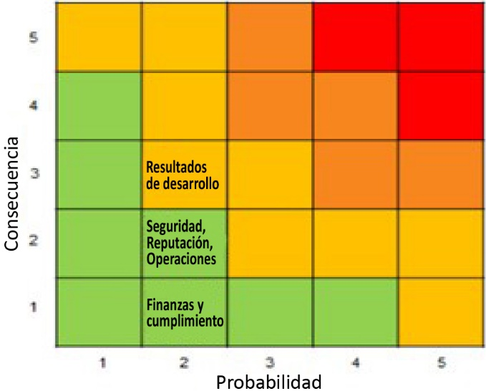
- Cumplimiento: bajo
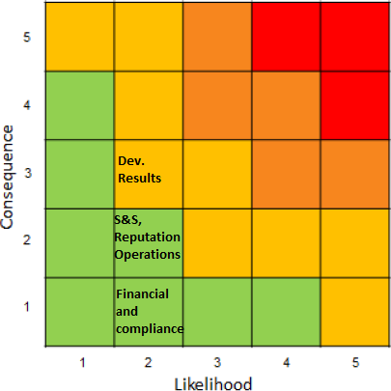
- Resultado de desarrollo: alto

Esquema de los riesgos: ejemplo 1

- Categoría: político

Subcategoría: cambio de gobierno

Hecho: la cúpula del Gobierno o sus prioridades han cambiado
Motivo: investidura de un nuevo Gobierno o modificación de la plantilla de funcionarios superiores clave
Impacto: ralentización de la ejecución del programa
Probabilidad: no es probable
Consecuencia:
- Financiera: Bajo
Si el hecho se materializara, ¿qué impacto financiero tendría?
Supuestos del ejemplo:
El nuevo Gobierno no conoce bien los programas del PNUD y necesitan que alguien de la organización esté presente a tiempo completo en el Ministerio de Planificación.
El cambio de la cúpula del Gobierno no cancelará ningún programa vigente.
Si se abre un diálogo estrecho y continuo con las autoridades, quizás se impulse la ejecución de los programas.
Un funcionario de nivel SB5 gana 70.000 USD al año.
¿Qué impacto financiero acarrearía para la oficina en el país?

- El costo de contratar a un coordinador de proyectos de nivel SB5 que desarrolle su labor en el Ministerio de Planificación para garantizar la continuidad de la ejecución del programa, brindar las directrices necesarias y orientar a los nuevos agentes clave en los programas del PNUD: 70.000 USD.
- El costo de organizar un taller de dos días para involucrar a los nuevos homólogos gubernamentales en las prioridades programáticas actuales del PNUD —que se basan en las prioridades nacionales— a fin de conseguir que el Gobierno se adhiera a ellos y tenga la firme determinación de continuar la ejecución del programa: 20.000 USD.
En el mejor de los casos: 0
Mejor cálculo: 90.000 USD
Peor cálculo: 100.000 USD (un 10% por encima del mejor cálculo en caso de que el coste del taller sea más alto si participan más personas)

- Reputación: moderado
- Protección y seguridad: bajo
- Operaciones: moderado

- Cumplimiento: moderado
- Resultado de desarrollo: considerable

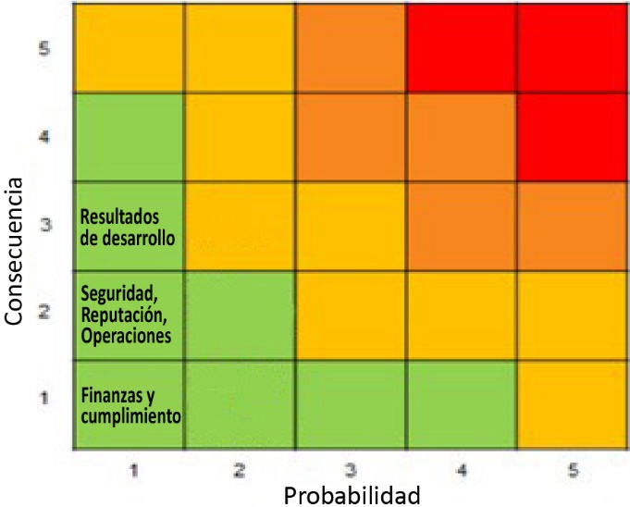
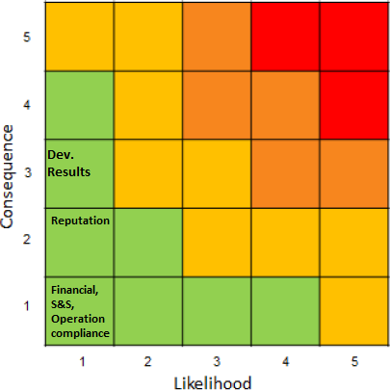

Esquema de los riesgos: ejemplo 2

- Categoría: financiero

Subcategoría: factor externo

Hecho: pérdida por diferencia cambiaria en las cuentas por cobrar en EUR
Motivo: incertidumbre económica a nivel mundial y acontecimientos políticos en las principales circunscripciones del Comité de Asistencia para el Desarrollo. En consecuencia, las políticas se mueven hacia el aislacionismo nacional (debido a las tasas elevadas de desempleo, la deuda, la migración y la población refugiada) y el electorado se escora a la derecha del espectro ideológico, de manera que se otorga menos prioridad a las organizaciones y soluciones multilaterales.
Impacto: no se pueden realizar todas las actividades planificadas
Probabilidad: probable

Consecuencia:
- Financiera: Bajo
Si el hecho se materializara, ¿qué impacto financiero tendría?
Supuestos del ejemplo:

Está previsto recibir 50 millones de EUR este año en virtud de un acuerdo. En el momento de firmar el acuerdo, el tipo de cambio con respecto al dólar se situaba en 1,35, por lo que se esperaba recibir ingresos por un valor de 67,5 millones de USD.
Como el tipo de cambio ha bajado a 1,1 desde entonces, la previsión de ingresos se ha reducido en 12,5 millones de USD (esto es, 67,5 millones previstos - 55 millones recibidos = 12,5 millones).
El déficit de financiación para ejecutar el proyecto asciende a 12,5 millones de dólares.

¿Qué impacto financiero acarrearía para la oficina en el país?

En el mejor de los casos: 0
Mejor cálculo: 0
Peor cálculo: 0

Conviene recalcar que la pérdida por diferencia cambiaria no supone un perjuicio financiero para el PNUD*.

- Reputación: Moderado
- Protección y seguridad: n. a.
- Operaciones: Bajo
- Cumplimiento: n. a.
- Resultado de desarrollo: Alto
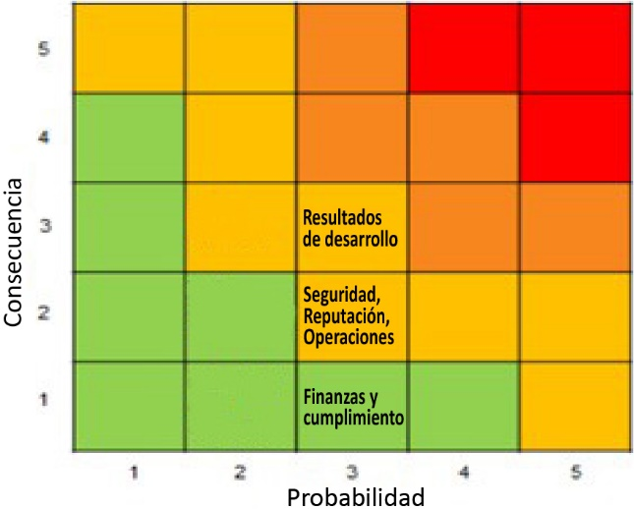
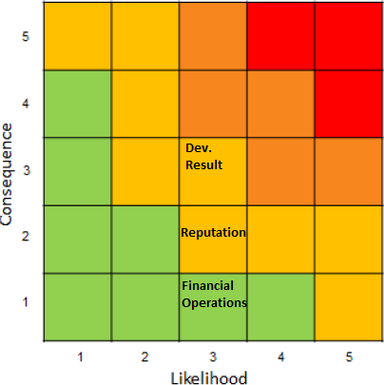

Esquema de los riesgos: ejemplo 3

* Consulte la sección sobre finanzas: https://intranet.undp.org/unit/pb/resmob/rmtoolkit/financing/SitePages/6.1.7_BeforeSigningAreement.aspx.
* El ejemplo no abarca los gastos inadmisibles ni las consecuencias de la prefinanciación en relación con la Comisión Europea.

* Los proyectos y programas del PNUD que se financian con cargo a otros recursos (no básicos) dependen de las contribuciones de los donantes. Conforme a la decisión de la Junta Ejecutiva, los recursos ordinarios (básicos) del PNUD no pueden utilizarse para sufragar proyectos financiados con cargo a otros recursos (no básicos). Por lo tanto, si el proyecto sufre un déficit de fondos por culpa de las fluctuaciones de los tipos de cambio, los coeficientes inflacionarios u otras circunstancias imprevisibles, la organización se pondrá en contacto con los donantes para que se haga todo lo posible por obtener más financiación. Si no es una opción, el PNUD se esforzará por conseguir recursos a partir de otras fuentes. Si esta opción tampoco surtiera efecto, la organización se verá abocada a reducir, suspender o cesar la asistencia al proyecto. Los donantes no están obligados a proporcionar fondos extra; lo que se plasma en el acuerdo son los pasos que el PNUD dará para lograr financiación suplementaria si la situación lo requiriera.

Disclaimer: This document was translated from English into Spanish. In the event of any discrepancy between this translation and the original English document, the original English document shall prevail.

Descargo de responsabilidad: esta es una traducción de un documento original en Inglés. En caso de discrepancias entre esta traducción y el documento original en inglés, prevalecerá el documento original en inglés.

